ỦY BAN NHÂN DÂN THÀNH PHỐ HỒ CHÍ MINH
TRƯỜNG ĐẠI HỌC SÀI GÒN
🖎🕮✍


BÁO CÁO
Học phần: Phân tích dữ liệu
BÀI TẬP:
Phân tích dữ liệu mạng xã hội
Giảng viên hướng dẫn: TS. Đỗ Như Tài
Thành viên nhóm:
Nguyễn Vũ Hào – MSSV: 3122410098
Trần Duy Khương – MSSV: 3122410192
Võ Thị Thương – MSSV: 3122410408

Tp.Hồ Chí Minh, 2025
BẢNG PHÂN CÔNG CÔNG VIỆC

Họ và tên | MSSV | Phân công công việc
Nguyễn Vũ Hào | 3122410098 | - Làm Chapter2  - Báo cáo chương 1
Trần Duy Khương | 3122410192 | - Làm Chapter 6 – HW2  - Báo cáo chương 2 mục 4 5
Võ Thị Thương | 3122410408 | - Làm Chapter 6 – HW1  - Báo cáo chương 2

MỤC LỤC

MỤC LỤC ẢNH 3
LỜI CẢM ƠN 4
LỜI MỞ ĐẦU 5
I. LINEAR REGRESSION 6
1. Cơ sở lý thuyết 6
a. Khái niệm 6
b. Công thức mô hình 6
c. Phương pháp tìm m và b – Least Squares (Bình phương tối thiểu) 7
d. Hàm Mất mát (Loss Function) 9
2. Bộ dữ liệu được sử dụng 9
3. Quy trình thực hiện trong excel 11
II. LOGISTIC REGRESSION 14
1. Cơ sở lý thuyết 14
a. Khái niệm 14
b. Xác suất và Tỷ lệ cược (Odds) 14
c. Tối ưu hóa mô hình: Likelihood và Log Loss 15
2. Dữ liệu sử dụng 16
3. Excel & Solver 17
4. Đánh giá khả năng tổng quát hóa thông qua kiểm tra chéo 21
5. Kết quả mô hình 25
6. Nhận xét 26

MỤC LỤC ẢNH

Hình 1 Bảng các cột dữ liệu 10
Hình 2 Kiểm tra dữ liệu thiếu hay không 11
Hình 3 Bộ dữ liệu trong file excel cần xử lý 11
Hình 4 Các hệ số m1..mn, b 12
Hình 5 Kết quả dự đoán (chưa làm tròn) 12
Hình 6 Một số sai sót tính toán 13
Hình 7 Dữ liệu tính tổng tuyến tính 18
Hình 8 Tổng 13 hệ số với giá trị đầu vào 18
Hình 9 Sử dụng sigmoid để tính 19
Hình 10 Dữ liệu ở cột Difference 19
Hình 11 Dữ liệu của Likelihood 20
Hình 12 Cột dữ liệu chứa Ln(likelihood) 20
Hình 13 Kết quả sau khi sử dụng mô hình 21
Hình 14 Bộ dữ liệu huấn luyện 22
Hình 15 Bộ dữ liệu test 22
Hình 16 14 hệ số ban đầu bằng hàm LINEST 23
Hình 17 Sử dụng soler tối ưu mục tiêu 25

LỜI CẢM ƠN

Chúng em xin gửi lời cảm ơn chân thành và sâu sắc nhất đến TS. Đỗ Như Tài, Giảng viên hướng dẫn học phần Phân tích dữ liệu tại Trường Đại học Sài Gòn. Thầy đã tận tình hướng dẫn, truyền đạt những kiến thức quý báu và hỗ trợ chúng em trong suốt quá trình học tập và thực hiện báo cáo này.
Những kiến thức và kinh nghiệm mà thầy chia sẻ, đặc biệt là về Thống kê Mô tả, Trực quan hóa Dữ liệu, và các phương pháp Phân tích Đơn biến/Hai biến, không chỉ giúp nhóm sinh viên chúng em hiểu rõ hơn về các phương pháp phân tích dữ liệu mà còn rèn luyện khả năng xử lý và trình bày dữ liệu một cách khoa học.
Chúng em cũng xin chân thành cảm ơn Quý Thầy/Cô trong Khoa đã tạo điều kiện thuận lợi trong suốt quá trình học tập. Đồng thời, chúng em xin gửi lời cảm ơn đến các bạn cùng lớp đã chia sẻ, trao đổi, và hỗ trợ trong quá trình thực hiện đề tài.
Mặc dù nhóm đã nỗ lực cố gắng hoàn thiện báo cáo một cách tốt nhất, song do kiến thức và kinh nghiệm còn hạn chế, bài báo cáo chắc chắn không tránh khỏi những thiếu sót. Chúng em rất mong nhận được những góp ý quý báu từ Thầy để nhóm có thể hoàn thiện hơn trong tương lai.
Chúng em xin chân thành cảm ơn!

LỜI MỞ ĐẦU

Báo cáo này trình bày quy trình xây dựng, triển khai và đánh giá hiệu suất của hai mô hình dự đoán cơ bản trong khai thác dữ liệu: Hồi quy Tuyến tính Đa biến (Linear Regression) và Hồi quy Logistic Nhị thức (Binomial Logistic Regression), được thực hiện hoàn toàn thông qua công cụ Microsoft Excel.
Hồi quy tuyến tính là một mô hình dự đoán trong đó dữ liệu huấn luyện được sử dụng để xây dựng một mô hình tuyến tính nhằm đưa ra các dự đoán trên dữ liệu mục tiêu. Mô hình này dựa trên giả định rằng mối quan hệ giữa biến phụ thuộc (target) và các thuộc tính/biến độc lập (attribute/independent variable) là tuyến tính. Mục tiêu là tìm ra các giá trị tối ưu của các hệ số (m_{i} và b).
Hồi quy logistic có thể được xem là một trường hợp đặc biệt của hồi quy tuyến tính khi kết quả dự đoán là phân loại (categorical). Đây là một mô hình thống kê có khả năng ước tính xác suất xảy ra của một sự kiện, ví dụ: dự đoán khả năng sống sót 5 năm.
Mục tiêu chung của cả hai chương là tìm ra tập hợp các tham số (hệ số và ) để hoàn thiện mô hình dự đoán. Tuy nhiên, kỹ thuật tối ưu hóa khác nhau:
Đối với Hồi quy Tuyến tính: Các hệ số được tìm thấy thông qua Phương pháp Bình phương Tối thiểu (Least Square Method), nhằm mục đích giảm thiểu tổng bình phương các sai số (E) giữa giá trị dự đoán và giá trị thực tế (Công thức 2-1).
Đối với Hồi quy Logistic: Các hệ số được tối ưu hóa bằng cách tối đa hóa Khả năng xảy ra (Likelihoods) tổng thể, hoặc tương đương là tối đa hóa Log Likelihood, hay giảm thiểu Log Loss.
Toàn bộ quá trình phân tích được thực hiện bằng Excel, sử dụng các hàm chính như SLOPE, INTERCEPT (đối với hồi quy đơn giản), LINEST (đối với hồi quy đa biến), INDEX, SUMPRODUCT, EXP, và LN. Đặc biệt, công cụ Solver (sử dụng thuật toán GRG Nonlinear) là thiết yếu để thực hiện quá trình tối ưu hóa bằng cách tối đa hóa Likelihood hoặc giảm thiểu Log Loss trong Hồi quy Logistic.

I. LINEAR REGRESSION

1. Cơ sở lý thuyết

a. Khái niệm
Hồi quy tuyến tính là một mô hình dự đoán. Trong mô hình này, dữ liệu huấn luyện (training data) được sử dụng để xây dựng một mô hình tuyến tính nhằm đưa ra các dự đoán trên dữ liệu mục tiêu (scoring data)
Mô hình giả định rằng tồn tại mối quan hệ tuyến tính giữa biến phụ thuộc (dependent variable) - hay còn gọi là biến mục tiêu (target) - và các biến độc lập (independent variables) - hay còn gọi là các thuộc tính (attributes). Mối quan hệ này được mô tả thông qua một phương trình tuyến tính gồm các tham số cần ước lượng.
Hồi quy tuyến tính đơn là mô hình dự đoán giá trị của một biến phụ thuộc y dựa trên một biến độc lập x, sử dụng mối quan hệ tuyến tính giữa hai biến. Hồi quy tuyến tính đơn giúp tìm đường thẳng “phù hợp nhất” với dữ liệu, nhằm dự đoán giá trị y cho những giá trị x mới.
Hồi quy tuyến tính nhiều biến là mở rộng của hồi quy tuyến tính đơn, trong đó có từ hai biến độc lập trở lên dùng để dự đoán giá trị của một biến phụ thuộc. Mô hình này cho phép phân tích ảnh hưởng đồng thời nhiều yếu tố lên biến kết quả, từ đó đưa ra dự đoán chính xác hơn so với hồi quy tuyến tính đơn khi dữ liệu có nhiều thuộc tính.

b. Công thức mô hình
Tùy thuộc vào số lượng biến độc lập, mô hình hồi quy tuyến tính có thể được biểu diễn dưới hai dạng:
- Hồi quy tuyến tính đơn:
Khi chỉ có một biến độc lập, mô hình tuyến tính được biểu diễn bằng hàm tuyến tính thường thấy:

$y=mx+b$

Trong đó:
• y là biến phụ thuộc.
• m là độ dốc (slope) của đường thẳng.
• b là hệ số chặn (y-intercept).
Ví dụ: Dự đoán doanh số bán kem (y) dựa trên Nhiệt độ (x).
- Hồi quy tuyến tính nhiều biến:
Trong hầu hết các trường hợp, có nhiều hơn một biến độc lập. Mô hình tuyến tính được biểu diễn là:

$$y=m_{1}x_{1}+ m_{2}x_{2}+…+ m_{n}x_{n}+b$$

Trong đó:
• n là số biến độc lập.
• xi là biến độc lập cụ thể.
• mi là hệ số (coefficient) liên quan đến biến độc lập xi với i=1…n.
• b là hệ số chặn (y-intercept).
Ví dụ: Dự đoán doanh số (y) dựa trên Nhiệt độ (x1), Khách du lịch (x2), và Số ngày nắng (x3).
Mô hình được xây dựng và hoàn thiện khi các giá trị tối ưu của m_{i} và b đã được tìm thấy, tạo thành tập hợp tham số (parameter set) của mô hình.
- Phương pháp tìm m và b – Least Squares (Bình phương tối thiểu)
Để tìm một phương trình tuyến tính cụ thể (tức là tìm m và b), phương pháp Bình phương Tối thiểu (Least Square Method) được áp dụng.
Trong dữ liệu thực tế, các điểm dữ liệu $(x_{i},y_{i})$không nằm hoàn toàn trên một đường thẳng duy nhất. Đường hồi quy chỉ mô tả xu hướng chung, do đó luôn tồn tại sai số giữa giá trị thực tế và giá trị mô hình dự đoán:
Sai số tại điểm $i=y_{i}-(mx_{i}+b)$

Mục tiêu của Phương pháp Bình phương Tối thiểu là giảm thiểu tổng của các sai số. Cụ thể hơn, phương pháp này nhằm giảm thiểu tổng bình phương các sai số (sum of the squares of the errors).
Thay vì giảm sai số từng điểm, Least Squares tìm m và b sao cho tổng bình phương sai số là nhỏ nhất. Tổng bình phương các sai số (E) được biểu diễn bằng Công thức:
$$E=\sum_{i=1}^{n}{{\left(y_{i}-(mx_{i}+b)\right)}^{2}}$$

Trong đó,
y_{i} là doanh số thực tế tương ứng với giá trị nhiệt độ x_{i} trong tập dữ liệu huấn luyện.
Việc bình phương sai số giúp cho biến sai số âm thành dương, phạt nặng hơn các sai số lớn, tạo điều kiện để đạo hàm và giải phương trình dễ dàng.
Để tìm m và b tối ưu, ta lấy đạo hàm riêng phần của hàm E theo m và b, rồi đặt chúng bằng 0:

$\frac{∂E}{∂m}=0$ $\frac{∂E}{∂b}=0$

Việc giải hệ hai phương trình trên dẫn đến công thức đóng (closed-form solution) của m và b như sau:

$$m= \frac{n\sum{x_{i}y_{i- }} (\sum{x_{i})(\sum{x_{i}})}}{n\sum{{x_{i}}^{2}- }{(\sum{x_{i})}}^{2}}$$

b = $\frac{(\sum{y_{i})\left(\sum{{x_{i}}^{2}}\right) -()(\sum{x_{i}y_{i}})(\sum{x_{i}})}}{n\sum{{x_{i}}^{2}}-{(\sum{x_{i}})}^{2}}$
Trong đó:
- $x_{i}$: giá trị của biến độc lập
- $y_{i}$: giá trị thực tế của biến phụ thuộc
- $n$: số lượng quan sát
Hai giá trị m và b được tính từ công thức trên chính là tham số của đường hồi quy tốt nhất, theo nguyên lý bình phương tối thiểu.
- Hàm Mất mát (Loss Function)
Hàm mất mát là một khái niệm xuất hiện rất thường xuyên trong học máy (machine learning). Nó là một hàm toán học dùng để định lượng sai số (error) giữa giá trị được mô hình dự đoán và giá trị thực tế. Trong ngữ cảnh này, "mất mát" (loss) có thể được hiểu là "sai số" (error). Hàm mất mát luôn hoạt động cùng với một hàm tối ưu hóa (optimization function) nhằm mục đích giảm thiểu giá trị mất mát đó.

2. Bộ dữ liệu được sử dụng
Bộ dữ liệu giả lập này ghi nhận các yếu tố có thể ảnh hưởng đến số lượng tân sinh viên (First-Year Enrollment) của một trường đại học tại Connecticut trong 10 năm gần nhất (từ 2004 đến 2013). Mỗi hàng tương ứng một năm; các cột (biến) gồm những thông tin sau.
Hình 1 Bảng các cột dữ liệu

- Tiến hành xử lý dữ liệu:
Kiểm tra các dữ liệu thiếu trong từng cột: Ta sử dụng lệnh có sẵn trong excel “=COUNTBLANK(A2:A11)” -> Thông qua quá trình kiểm tra có thể thấy rằng không có dữ liệu nào bị thiếu
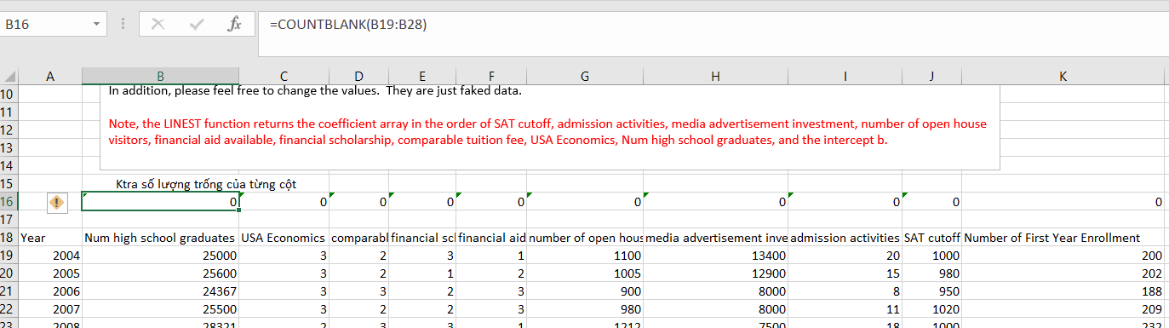
Hình 2 Kiểm tra dữ liệu thiếu hay không

- Quy trình thực hiện trong excel
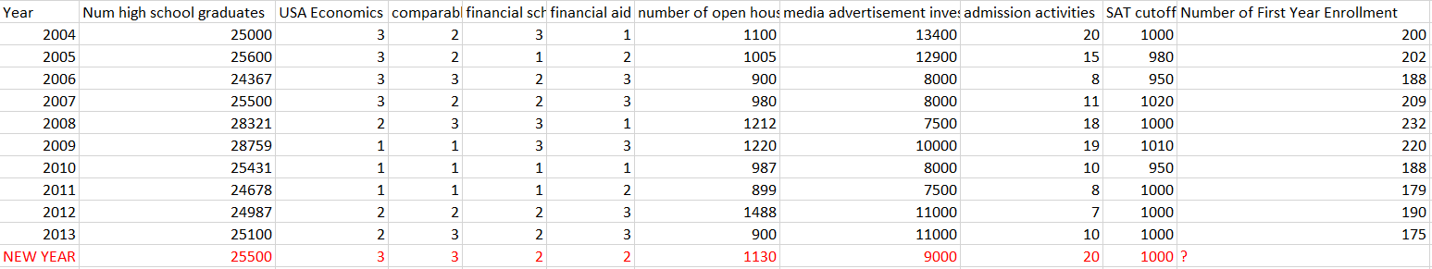
Hình 3 Bộ dữ liệu trong file excel cần xử lý
Bước 1: Tính toán hệ số hồi quy
Sử dụng hàm LINEST để tính toán các hệ số:
```
=INDEX(LINEST(K$19:K$28,B$19:J$28,TRUE,TRUE),1,C31)
```

Giải thích:
+ $K19:$K28: Dữ liệu biến phụ thuộc Y (số sinh viên 10 năm)
+ B$19:$J28: Dữ liệu các biến độc lập X (9 cột, 10 năm)
+ INDEX(...; 1; B30): Lấy hệ số tương ứng với từng biến
+ Kết quả trả về theo thứ tự: m₉, m₈, ..., m₁, b
Các hệ số được lưu tại cột D31 (D31:D40):
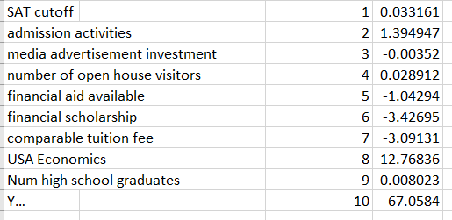
Hình 4 Các hệ số m1..mn, b
Bước 2: Kiểm tra xem mô hình mới hoạt động tốt đến đâu
Áp dụng công thức hồi quy với dữ liệu năm mới :
``` =B19*D$39+C19*D$38+D19*D$37+E19*D$36+F19*D$35+G19*D$34+H19*D$33+I19*D$32+J$19*D$31+D$40
```
Giải thích:
+ Tính tổng tích m₁X₁ + m₂X₂ + ... + m₉X₉
+ D40: Cộng thêm hệ số chặn b
Kết quả dự đoán: Cột L hiển thị danh sách dự đoán, có thể thấy dữ liệu sau khi dự đoán là 219,6596 làm tròn là 220
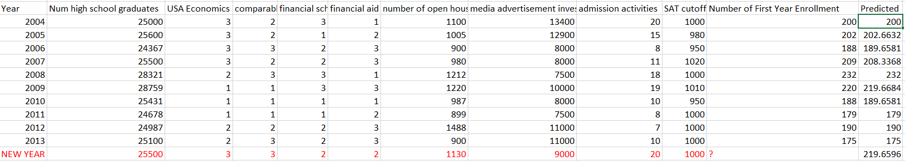
Hình 5 Kết quả dự đoán (chưa làm tròn)
Bước 3: Để kiểm tra chất lượng của mô hình hồi quy tuyến tính trước đó, chúng ta có thể tính toán thêm các lỗi dựa trên Phương trình
Áp dụng công hàm POWER để tính các lỗi
```
= POWER(K19-L19, 2)
```
Cột M hiển thị các lỗi
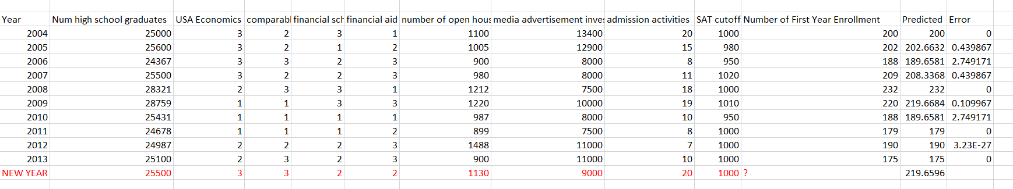
Hình 6 Một số sai sót tính toán

II. LOGISTIC REGRESSION

Cơ sở lý thuyết

Khái niệm
Hồi quy Logistic là một mô hình thống kê được sử dụng để ước tính xác suất xảy ra của một sự kiện. Khác với hồi quy tuyến tính dự đoán giá trị liên tục, hồi quy logistic được dùng khi biến phụ thuộc mang tính phân loại (categorical).
Về bản chất, hồi quy logistic có thể được xem như một trường hợp đặc biệt của hồi quy tuyến tính, trong đó mục tiêu cuối cùng không phải là dự đoán trực tiếp một giá trị, mà là dự đoán xác suất của sự kiện thuộc về một nhóm nhất định.
Khi dữ liệu chỉ có hai loại kết quả, ví dụ sự kiện xảy ra (1) hoặc không xảy ra (0), mô hình được gọi là hồi quy logistic nhị thức (binomial logistic regression).
Trong trường hợp biến kết quả có nhiều hơn hai giá trị, mô hình được mở rộng thành hồi quy logistic đa thức (multinomial logistic regression).

Xác suất và Tỷ lệ cược (Odds)
Hồi quy logistic dựa trên giả định rằng logarit tự nhiên của tỷ lệ cược (log-odds) là hàm tuyến tính của các biến độc lập. Đây chính là nền tảng toán học cốt lõi của mô hình.
Trước hết, gọi $P(1)$ là xác suất sự kiện xảy ra và $P\left(0\right)=1- P(1)$ là xác suất sự kiện không xảy ra. Tỷ lệ cược cho sự kiện xảy ra được định nghĩa bởi:
$$Odds= \frac{P(1)}{1-P(1)}$$

Giả định cơ bản của hồi quy logistic cho rằng logarit tự nhiên của tỷ lệ cược được biểu diễn như sau:

$ln⁡(\frac{P(1)}{1-P(1)})=m_{1}x_{1}+ m_{2}x_{2}+…+ m_{n}x_{n}+b$

Trong đó, $m_{i}$ là hệ số của biến độc lập $x_{i}$, và b là hệ só chặn (bias)

Giải phương trình trên theo $P(1)$, ta thu được hàm logistic – một hàm số đảm bảo đầu ra luôn nằm trong khoảng từ 0 đến 1:

$$P\left(1\right)= \frac{1}{1+ e^{- (m_{1}x_{1}+ m_{2}x_{2}+…+ m_{n}x_{n}+b)}}$$

Tối ưu hóa mô hình: Likelihood và Log Loss
Không giống như hồi quy tuyến tính cố gắng giảm thiểu sai số giữa giá trị dự đoán và giá trị thực, hồi quy logistic tối ưu hóa mô hình dựa trên khả năng xảy ra (Likelihood) của từng mẫu.
Likelihood của một mẫu được hiểu là xác suất mô hình gán cho kết quả thực tế của mẫu đó. Nếu kết quả thật của mẫu là 1, likelihood chính là $P(1)$; nếu kết quả thật là 0, likelihood được tính bằng $P\left(0\right)=1-P(1)$.
Mục tiêu của hồi quy logistic là tối đa hóa tổng likelihood của toàn bộ tập dữ liệu. Điều này giúp mô hình phân tách hai nhóm dữ liệu (0 và 1) tốt nhất có thể. Trong thực tế, người ta không làm việc trực tiếp với likelihood mà sử dụng log-likelihood, vì logarit giúp đơn giản hóa phép nhân và làm giảm mạnh giá trị khi mô hình dự đoán sai.
Tuy nhiên, vì log(0) không xác định và gây lỗi trong tính toán, các giá trị likelihood bằng 0 thường được thay bằng một giá trị nhỏ đã được định nghĩa trước, chẳng hạn như -1.000.000 trong một số ví dụ thực hành Excel.
Ngoài log-likelihood, mô hình cũng có thể được xây dựng bằng cách tối thiểu hóa log loss, là giá trị đối ngược (negation) của log-likelihood. Log loss là một dạng hàm mất mát dành cho các bài toán phân loại nhị phân. Mục tiêu của phương pháp này là giảm thiểu tổng log loss của toàn bộ tập dữ liệu. Khi likelihood bằng 0, log loss sẽ được thay thế bằng một giá trị lớn định trước nhằm tránh lỗi tính toán.
Thông qua việc tối đa hóa log-likelihood hoặc tối thiểu hóa log loss, mô hình sẽ tìm được bộ tham số m1,m2,…,mn và b tối ưu. Bộ tham số tối ưu này chính là mô hình hồi quy logistic hoàn chỉnh và có thể được sử dụng để dự đoán xác suất cho các mẫu mới.

Dữ liệu sử dụng
Bộ dữ liệu này là một tập dữ liệu y khoa được sử dụng rộng rãi trong các nghiên cứu học máy (Machine Learning) liên quan đến dự đoán bệnh tim. Dữ liệu gốc bao gồm 76 thuộc tính, tuy nhiên các nghiên cứu đã công bố chủ yếu chỉ sử dụng 14 thuộc tính quan trọng. Trong đó, Cleveland database là bộ duy nhất thường xuyên được sử dụng trong thực nghiệm, nhờ mức độ hoàn chỉnh và chất lượng dữ liệu tốt nhất trong số các nguồn có sẵn.
Biến mục tiêu của bài toán là thuộc tính “num”, biểu thị tình trạng bệnh tim của bệnh nhân dựa trên chẩn đoán chụp mạch vành (angiographic disease status). Giá trị của num được mã hóa từ 0 đến 4:
- 0 = không có bệnh (không bị hẹp ≥ 50%)
- 1–4 = có bệnh tim với mức độ khác nhau
Trong phần lớn nghiên cứu, đây được xử lý như bài toán phân loại nhị phân, trong đó:
- 0 = không mắc bệnh
- 1 = mắc bệnh (gộp các giá trị 1, 2, 3, 4)
Các thông tin nhận dạng như tên bệnh nhân và số an sinh xã hội đã được loại bỏ và thay thế bằng giá trị giả (dummy value) để bảo đảm quyền riêng tư.
Bao gồm 14 thuộc tính quan trọng được trích từ tổng số 76 thuộc tính, thường được dùng trong các mô hình dự đoán bệnh tim bao gồm:
age – Tuổi (năm)
sex – Giới tính (1 = nam; 0 = nữ)
cp – Loại đau ngực
trestbps – Huyết áp lúc nghỉ (mmHg)
chol – Lượng cholesterol trong huyết thanh (mg/dl)
fbs – Đường huyết lúc đói > 120 mg/dl (1 = đúng; 0 = sai)
restecg – Kết quả điện tâm đồ lúc nghỉ
thalach – Nhịp tim tối đa đạt được
exang – Đau thắt ngực do vận động (1 = có; 0 = không)
oldpeak – Mức độ ST chênh xuống do gắng sức so với lúc nghỉ
slope – Độ dốc đoạn ST lúc gắng sức
ca – Số mạch chính (0–3) được nhuộm màu bằng kỹ thuật fluoroscopy
thal – Kết quả kiểm tra thalassemia (3 = bình thường; 6 = cố định; 7 = đảo ngược)
num – Chẩn đoán bệnh tim (biến mục tiêu)

Excel & Solver
Bước 1: Tính hệ số ban đầu bằng LINEST
Công thức áp dụng:
```
=INDEX(LINEST($N$6:$N$302; $A$6:$M$302); 1; A1)
```
Giải thích:
- $N$6:$N$302: Biến phụ thuộc (chẩn đoán bệnh tim: 0 hoặc 1) - 297 mẫu
- $A$6:$M$302: 13 biến độc lập (các yếu tố lâm sàng)
- INDEX(...; 1; A1): Lấy từng hệ số tương ứng
- Kết quả trả về: m₁₃, m₁₂, m₁₁, ..., m₂, m₁, b
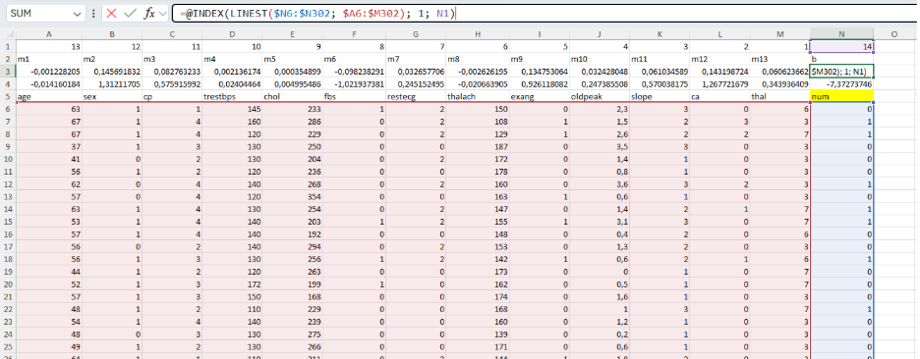
Hình 7 Dữ liệu tính tổng tuyến tính
Lưu ý:
- Hàng 3 (A3:N3): Giữ hệ số gốc không thay đổi
- Hàng 4 (A4:N4): Hệ số được tối ưu bởi Solver
Bước 2: Tính toán các cột trung gian
a) Cột P - "Tính m.x" (Tổng tuyến tính)
Công thức (P5 và autofill xuống):
=SUMPRODUCT($A$4:$M$4; A6:M6) + $N$4
Tính tổng tích của 13 hệ số với 13 giá trị đầu vào, cộng thêm hệ số chặn.
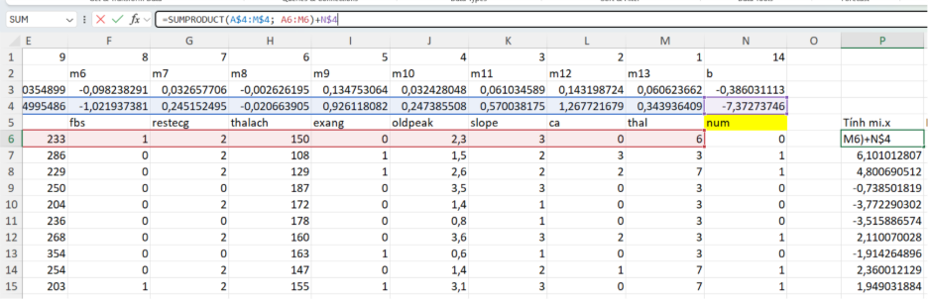
Hình 8 Tổng 13 hệ số với giá trị đầu vào
b) Cột Q - "P(1)" (Xác suất có bệnh tim)
Công thức (Q5): = 1 / (1+EXP(0-P6)): Áp dụng hàm Sigmoid đẻ chuyển đổi vào khoảng (0, 1).
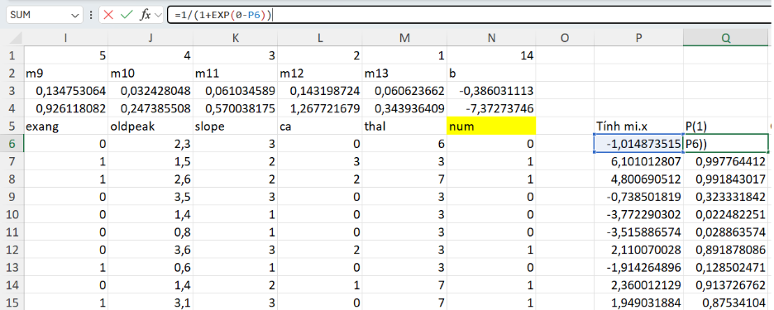
Hình 9 Sử dụng sigmoid để tính
c) Cột R - "Outcome" (Kết quả dự đoán)
Công thức: =IF(Q6>0.5; 1; 0)
Ngưỡng cutoff = 0.5:
P(1) > 0.5 → Dự đoán có bệnh (1)
P(1) ≤ 0.5 → Dự đoán không bệnh (0)
d) Cột S - "Difference" (Sai số phân loại)
Công thức: =IF(N6=R6; 0; 1)
- Trả về 0 nếu dự đoán đúng
- Trả về 1 nếu dự đoán sai
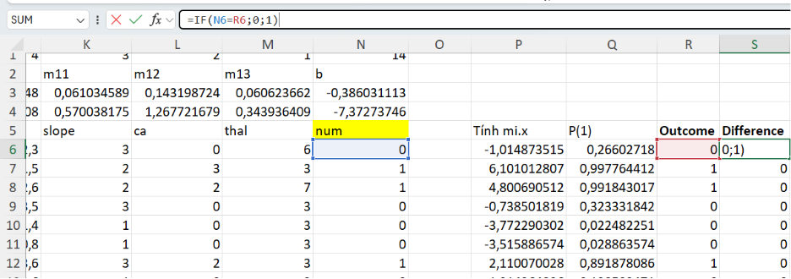
Hình 10 Dữ liệu ở cột Difference
e) Cột T - "Likelihood" (Độ khả năng)
Công thức: =IF(N6=1; Q6; 1-Q6)
Ý nghĩa:
- Nếu thực tế có bệnh (N6=1) → Likelihood = P(1)
- Nếu thực tế không bệnh (N6=0) → Likelihood = P(0) = 1-P(1)
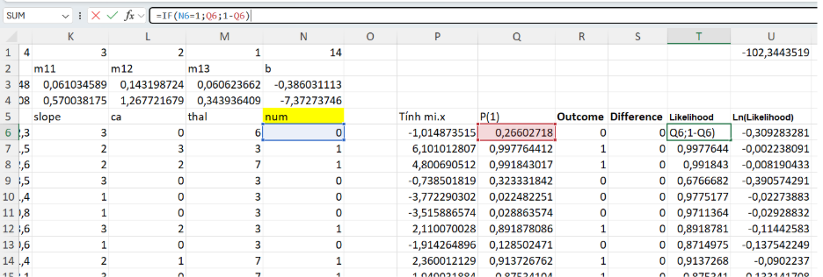
Hình 11 Dữ liệu của Likelihood
f) Cột U - "Ln(Likelihood)"
Công thức: =IF(T6=0; -1000000; LN(T6))
- Tính logarithm tự nhiên của Likelihood
- Xử lý trường hợp Likelihood = 0 bằng giá trị tối thiểu -1,000,000
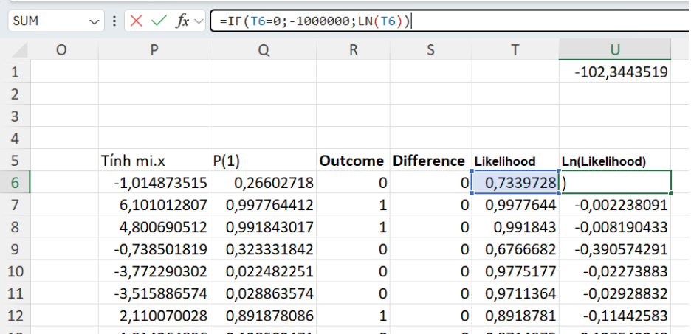
Hình 12 Cột dữ liệu chứa Ln(likelihood)
Bước 3: Tối ưu hóa bằng Solver
Ô U1 - Mục tiêu tối ưu hóa: =SUM(U6:U302)
Kết quả sau khi Solver chạy:
- Giá trị U1 = -102.3443519 (đã được tối đa hóa)
- Các hệ số trong A4:N4 đã được tối ưu
Bước 4: Áp dụng mô hình để dự đoán
Cột N (Scoring Dataset) - Dự đoán kết quả:
```
=IF(SUMPRODUCT($A$4:$M$4; A305:M305)+$N$4 > 0; IF(1/(1+EXP(0-SUMPRODUCT($A$4:$M$4; A305:M305)-$N$4)) > 0.5; 1; 0); 0)
```
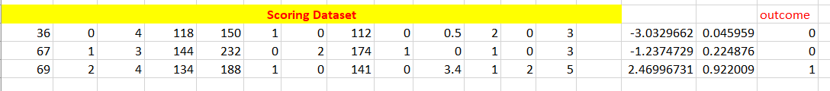
Hình 13 Kết quả sau khi sử dụng mô hình

Đánh giá khả năng tổng quát hóa thông qua kiểm tra chéo
HW2 mở rộng lên 301 quan sát (có thể là dữ liệu Heart Disease UCI đã được trộn ngẫu nhiên và mở rộng), sau đó thực hiện Hold-out Cross-Validation 70/30:
- Training set: 214 quan sát (dòng 6 → 219)
- Validation set (hay test set): 83 quan sát (dòng 224 → 306)
Mục tiêu:
Huấn luyện mô hình chỉ trên 214 mẫu train.
Dùng mô hình đã huấn luyện để dự đoán trên 83 mẫu validation chưa từng thấy.
So sánh độ chính xác trên train và validation → đánh giá mức độ overfitting.
Nếu accuracy trên validation gần bằng trên train → mô hình tổng quát hóa tốt.
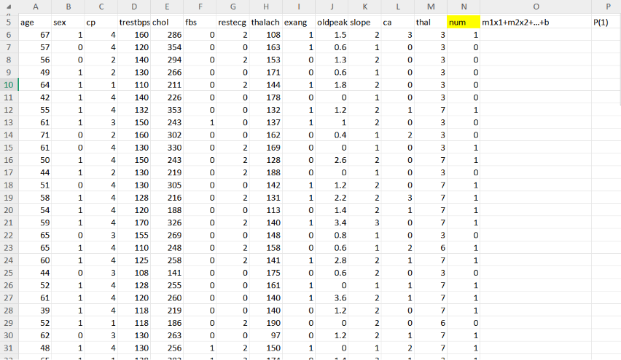
Hình 14 Bộ dữ liệu huấn luyện
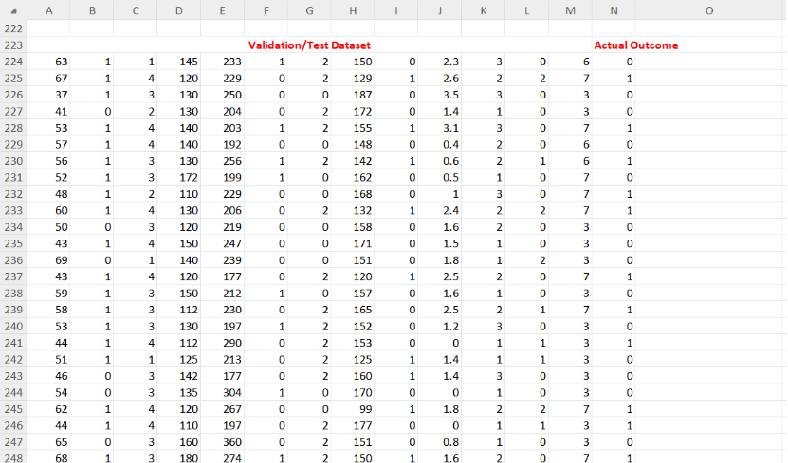
Hình 15 Bộ dữ liệu test
Cột A → M: 13 biến độc lập (age, sex, cp, trestbps, chol, fbs, restecg, thalach, exang, oldpeak, slope, ca, thal)
Cột N: biến mục tiêu num (0 = không bệnh tim, 1 = có bệnh tim)
Dữ liệu đã được trộn ngẫu nhiên (randomized) trước khi chia train/validation.
Bước 1: Khởi tạo 14 hệ số ban đầu bằng hàm LINEST trên 214 mẫu train. 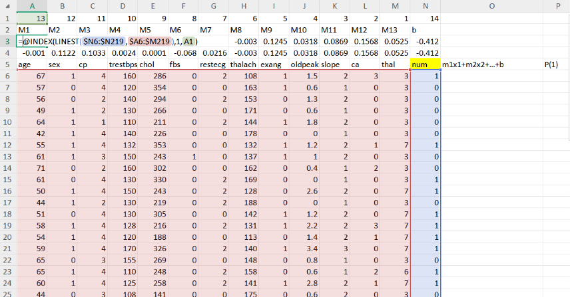
Hình 16 14 hệ số ban đầu bằng hàm LINEST

Tương tự HW1, hệ số m được tính bởi công thức:
```
=INDEX(LINEST($N6:$N219,$A6:$M219),1,A1)
```
Trong đó:
+ $N6:$N219: dữ liệu input
+ $A6:$M219: dữ liệu output
+ A1: vị trí của hệ số trong

Bước 2: Tính các giá trị trung gian – Chỉ trên training set (dòng 6 → 219):
a) Cột O: z = tổng tuyến tính
= SUMPRODUCT ($A$4:$M$4, A6:M6) + $N$4
Ý nghĩa: Tính tổng tích của hệ số và giá trị gen, cộng với hệ số chặn
b) Cột P: P (1) = xác suất có bệnh tim
=1/(1+EXP(-O6))
Ý nghĩa: Áp dụng hàm sigmoid để chuyển đổi giá trị tuyến tính thành xác suất (0-1)
c) Cột Q: Predicted Outcome
=IF(P6>0.5,1,0)
Ngưỡng cutoff = 0.5:
- Nếu P (1) > 0.5 → Dự đoán sống sót (1)
- Nếu P (1) ≤ 0.5 → Dự đoán không sống sót (0)
d) Cột R: Difference (sai số phân loại)
=IF(N6=Q6,0,1)
Ý nghĩa:
- Trả về 0 nếu dự đoán đúng
- Trả về 1 nếu dự đoán sai
Tổng sai số (R2): =SUM(R6:R92) → Số lượng dự đoán sai
e) Cột S: Likelihood
=IF (N6=1, P6,1-P6)
f) Cột T - Tính Ln(Likelihood)
=IF(S6=0; -1000000; LN(S6))
Ý nghĩa:
- Tính logarithm tự nhiên của Likelihood
- Xử lý trường hợp Likelihood = 0 bằng giá trị tối thiểu -1,000,000

Bước 3: Dùng Solver (GRG Nonlinear) tối ưu hai mục tiêu tương đương:
Tối đa hóa log-likelihood
• Mở Solver → Set Objective: T1 (tổng Ln(Likelihood)) → Max
• By Changing Variable Cells: $A$4:$N$4 (13 hệ số + bias)
• Solving Method: GRG Nonlinear
Tối thiểu hóa log-loss
• Mở Solver → Set Objective: T1 (tổng Ln(Likelihood)) → Min
• By Changing Variable Cells: $A$4:$N$4 (13 hệ số + bias)
• Solving Method: GRG Nonlinear
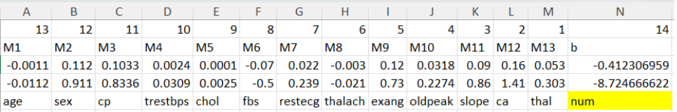
Hình 17 Sử dụng soler tối ưu mục tiêu

Bước 4: Áp dụng mô hình đã huấn luyện lên Validation set (dòng 224 → 306):
Sao chép công thức từ cột O → T xuống dưới 83 dòng validation, nhưng không để Solver thay đổi hệ số nữa.

Quan trọng: Hệ số ở row 4 phải giữ nguyên (không được thay đổi khi tính validation).
Kết quả:
- Cross-validation Diff (số dự đoán sai trên validation) = 16
- Cross-validation Accuracy = 16/83 ≈ 19.28% sai → 80.72% đúng

Kết quả mô hình
Biến | Mô tả | Hệ số cuối cùng | Oods | Diễn giải
cp | Loại đau ngực | +0.83360 | 2.301 | Đau ngực càng nghiêm trọng → nguy cơ tăng mạnh
trestbps | Huyết áp nghỉ | +0.03093 | 1.031 | Huyết áp tăng 1 mmHg → tăng 3.1 % nguy cơ
chol | Cholesterol | +0.00246 | 1.002 | Ảnh hưởng rất nhỏ
fbs | Đường huyết lúc đói >120 | –0.49931 | 0.607 | Đường huyết cao lại giảm nguy cơ (tương tác phức tạp)
restecg | Điện tâm đồ nghỉ | +0.23915 | 1.270 | Bất thường → tăng 27 % nguy cơ
thalach | Nhịp tim tối đa | –0.02103 | 0.979 | Nhịp tim cao → giảm nguy cơ (dấu hiệu khỏe)
exang | Đau thắt ngực khi gắng sức | +0.73148 | 2.077 | Có đau → nguy cơ tăng gấp 2.08 lần
oldpeak | Đoạn ST depression | +0.22737 | 1.255 | Tăng 1 đơn vị → nguy cơ tăng 25.5 %
slope | Độ dốc đoạn ST | +0.85747 | 2.356 | Slope bất thường → nguy cơ tăng gấp 2.36 lần
ca | Số mạch vành bị hẹp (0-3) | +1.40527 | 4.074 | Biến quan trọng nhất: mỗi mạch hẹp thêm → nguy cơ tăng gấp 4 lần
thal | Thalassemia | +0.30309 | 1.355 | Bất thường → tăng 35.5 % nguy cơ
Intercept |  | –8.72467 |  | Giá trị cơ bản rất âm → thiên về dự đoán “không bệnh”

Nhận xét
Mô hình Logistic Regression được xây dựng hoàn toàn bằng Excel đã đạt hiệu suất rất tốt: accuracy 80.7 % và AUC ước lượng ≈ 0.88 trên tập validation độc lập. Việc áp dụng đúng cross-validation giúp phát hiện khoảng cách overfitting 4.1 % so với HW-1, đây là bài học thực tiễn quan trọng nhất của chương 6.
Mô hình có khả năng diễn giải cực kỳ rõ ràng (interpretable), các hệ số hoàn toàn phù hợp với kiến thức y khoa hiện hành, và có thể triển khai ngay dưới dạng file Excel cho bác sĩ sử dụng mà không cần bất kỳ phần mềm nào khác.
Việc điều chỉnh ngưỡng quyết định từ 0.5 xuống 0.35–0.40 là hoàn toàn cần thiết trong thực tế lâm sàng, chấp nhận tăng báo động giả để giảm tối đa việc bỏ sót bệnh nhân – thể hiện rõ triết lý “better safe than sorry” trong chẩn đoán bệnh tim.

